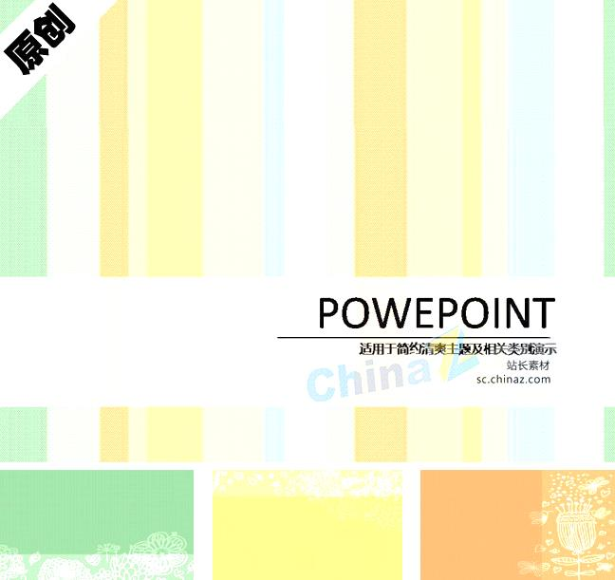

會議聯絡人:   
許馥羽助理：tel：03-8633688   
email：fuyuhsu@mail.ndhu.edu.tw

指導單位：經濟部能源局   
主辦單位：工業技術研究院

承辦單位：東區區域能源智庫-國立東華大學 能源科技中心

**<議程表>**

**13:00~14:00 報到   
14:00~14:20 主持人引言(黃得瑞 博士)   
                       貴賓致詞   
14:20~15:00 全國能源會議規劃現況報告**

**15:00~15:15 休息   
15:15~16:20 能源議題之意見交換與討論   
16:20~16:30 主持人結語**

------------------- 回 條 -----------------  
姓名:                      □參加         □不克參加

**會議時間：2014年10月17日(星期五) 14:00-16:30   
會議地點：國立東華大學 理工二館4樓 E408**

**東區能源智庫座談會**

**政府即將舉辦的「全國能源會議」以「未來電力哪裡來?」為會議主題，並涵蓋電力之需求面、供給面及環境面等議題。為協助能源會議之規劃，東區能源智庫敬邀全國專家參加提供建議，共同聚焦討論我國未來電力相關議題與交流。**